TRƯỜNG CAO ĐẲNG CÔNG THƯƠNG TP.HCM
KHOA CÔNG NGHỆ THÔNG TIN



BÁO CÁO TỔNG KẾT ĐỀ TÀI
Tên đề tài: XÂY DỰNG WEB BÁN MỸ PHẨM ONLINE

GVHD: Thầy Nguyễn Minh Tuấn
Sinh viên thực hiện: Phạm Quốc Duy,Võ Thành Trung
MSSV: 2122110045,2122110046
Lớp: CCQ2211B

TP.Hồ Chí Minh, Tháng 05/2025
LỜI NHẬN XÉT

LỜI CẢM ƠN
Trước tiên, em xin gửi lời cảm ơn chân thành đến quý thầy cô Khoa Công nghệ Thông tin – Trường Cao đẳng Công Thương TP.HCM đã tận tâm giảng dạy, trang bị cho em những kiến thức nền tảng và chuyên môn cần thiết trong suốt quá trình học tập tại trường.
Em xin gửi lời cảm ơn đặc biệt đến thầy Nguyễn Minh Tuấn – người đã trực tiếp hướng dẫn, hỗ trợ và góp ý tận tình trong quá trình em thực hiện đề tài môn học Chuyên đề ứng dụng Web 2. Sự giúp đỡ và định hướng của thầy là yếu tố quan trọng giúp em hoàn thành tốt nội dung báo cáo này.
Mặc dù đã cố gắng hoàn thiện bài báo cáo một cách tốt nhất, nhưng do hạn chế về thời gian và kinh nghiệm, chắc chắn không thể tránh khỏi thiếu sót. Em rất mong nhận được những góp ý từ thầy để rút kinh nghiệm và hoàn thiện hơn trong các học phần tiếp theo.
TP. Hồ Chí Minh, ngày 10 tháng 05 năm 2025

MỤC LỤC
I. KHẢO SÁT HIỆN TRẠNG VÀ XÁC ĐỊNH YÊU CẦU 3
1. Lý do chọn đề tài 3
2. Mục tiêu nghiên cứu 3
3. Khảo sát hiện trường và thị trường 3
II. GIAO DIỆN NGƯỜI DÙNG 3
1. Trang chủ 3
2. Danh sách sản phẩm 5
3. Trang chi tiết sản phẩm 7
4. Tải khoản người dùng 8
5. Phân trang 11
6. Tìm kiếm sản phẩm 12
7. Giỏ hàng và thanh toán 12
8. Liên hệ 14
III. TRANG QUẢN TRỊ 15
1. Quản lý sản phẩm 15
2. Quản lý danh mục 17
3. Quản lý banner 19
4. Quản lý người dùng 21
5. Quản lý liên hệ 24
IV. Triển khai hệ thống và tài liệu 24
1. Công nghệ sử dụng 24
2. Tài liệu hướng dẫn 24

KHẢO SÁT HIỆN TRẠNG VÀ XÁC ĐỊNH YÊU CẦU

Lý do chọn đề tài
Việc mua sắm mỹ phẩm trực tuyến đang ngày càng phổ biến. Một website thương mại điện tử chuyên bán mỹ phẩm sẽ giúp người dùng dễ dàng tìm kiếm, chọn mua sản phẩm làm đẹp, đồng thời giúp doanh nghiệp tăng doanh thu, cải thiện trải nghiệm khách hàng và xây dựng thương hiệu trực tuyến hiệu quả.

Mục tiêu nghiên cứu
- Xây dựng hệ thống website bán mỹ phẩm online chuyên nghiệp.
- Giao diện hiện đại, dễ sử dụng cho người dùng.
- Tích hợp nhiều chức năng nâng cao như: thanh toán online, đánh giá sản phẩm, chatbot hỗ trợ tư vấn.

Khảo sát hiện trường và thị trường
- Khách hạng mục tiêu: Người tiêu dùng có nhu cầu mua mỹ phẩm trực tuyến
- Xu hướng: Ưa chuộn thương hiệu rõ ràng, giá cạnh tranh, giao hàng nhanh
- Đối thủ cạnh tranh: Shoppe, Tiki, Lazada, Guardian.
- Cơ hội: Tập trung vào UX/UI, tư vấn cá nhân hóa, tôi ưu trải nghiệm di động.

GIAO DIỆN NGƯỜI DÙNG

Trang chủ
- Giao diện trực quan, nổi bật sản phẩm, flash sale, banner, hiển thị các danh mục nổi bật.
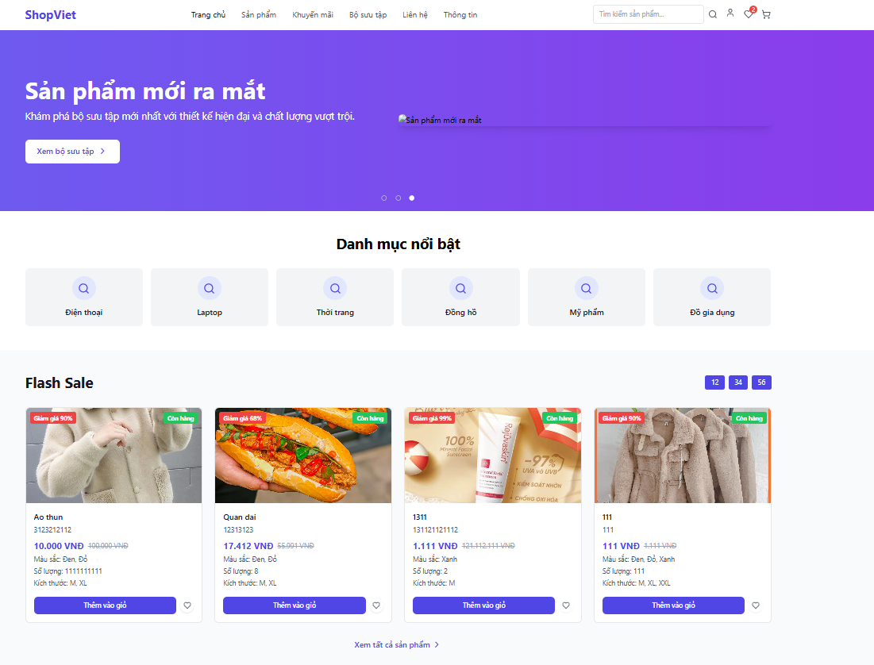

Danh sách sản phẩm
- Hiển thị tất cả sản phẩm
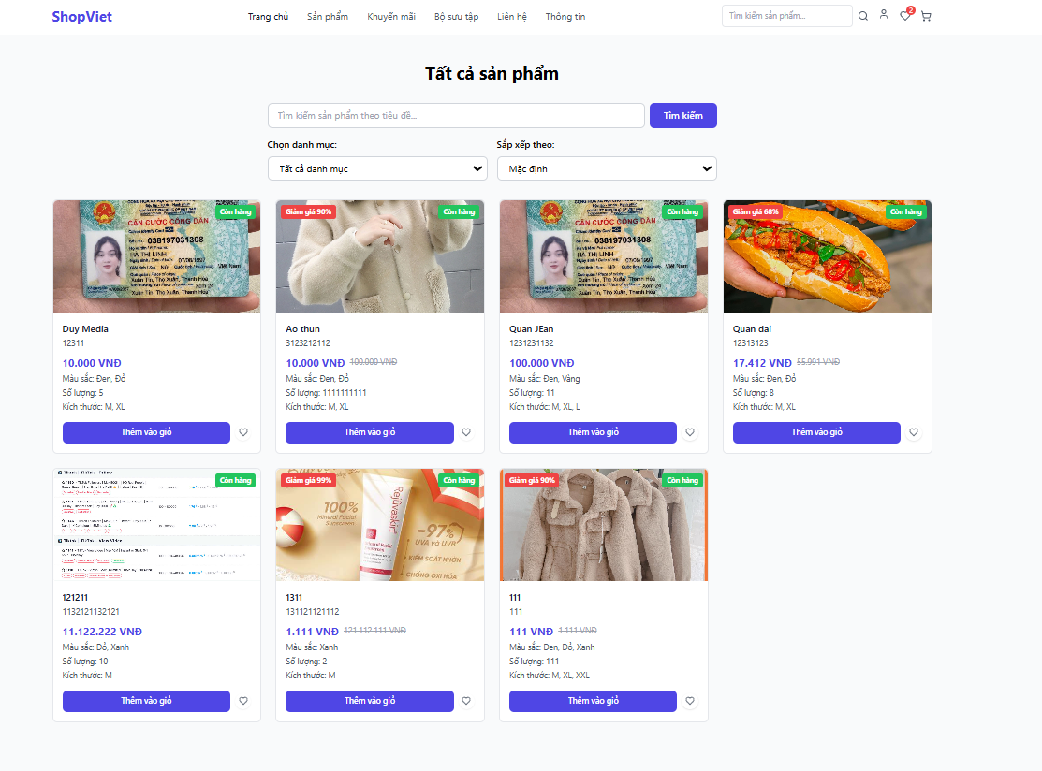

Trang chi tiết sản phẩm
- Hình ảnh rõ nét, mô tả chi tiết
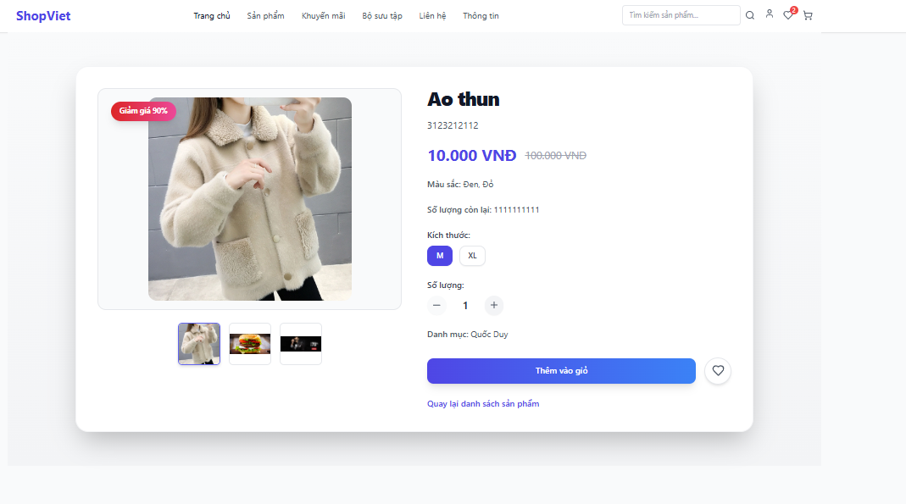

Tải khoản người dùng
- Đăng ký
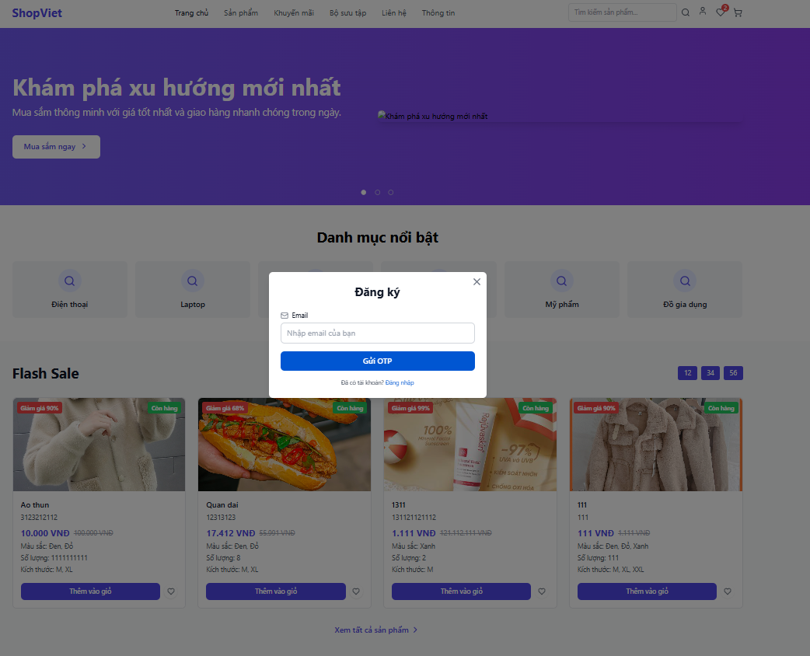
- Đăng nhập
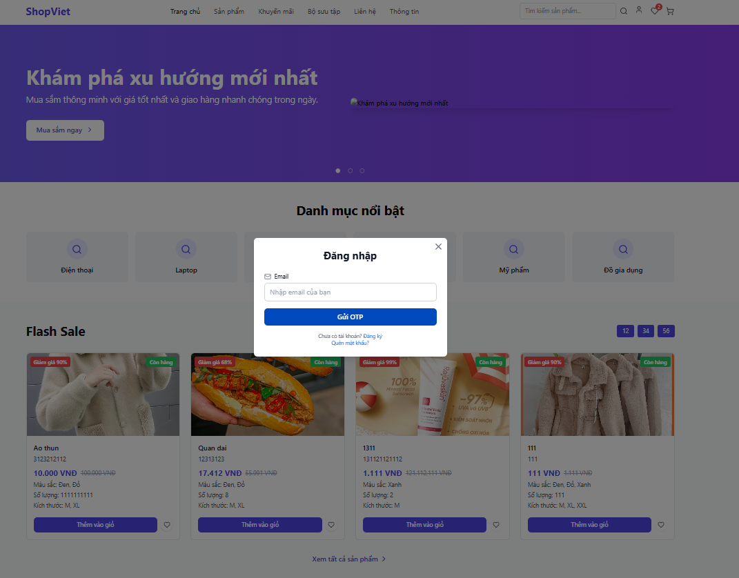
- Cập nhật thông tin cá nhân
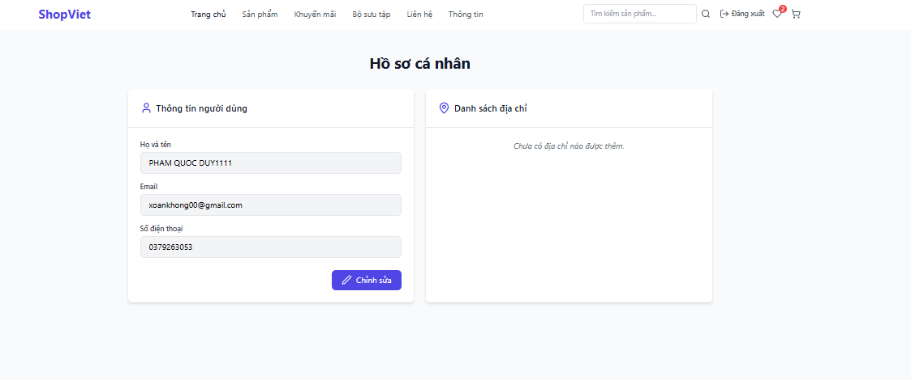

Tìm kiếm sản phẩm
- Tìm kiếm từ khóa hoặc bộ lọc nâng cao
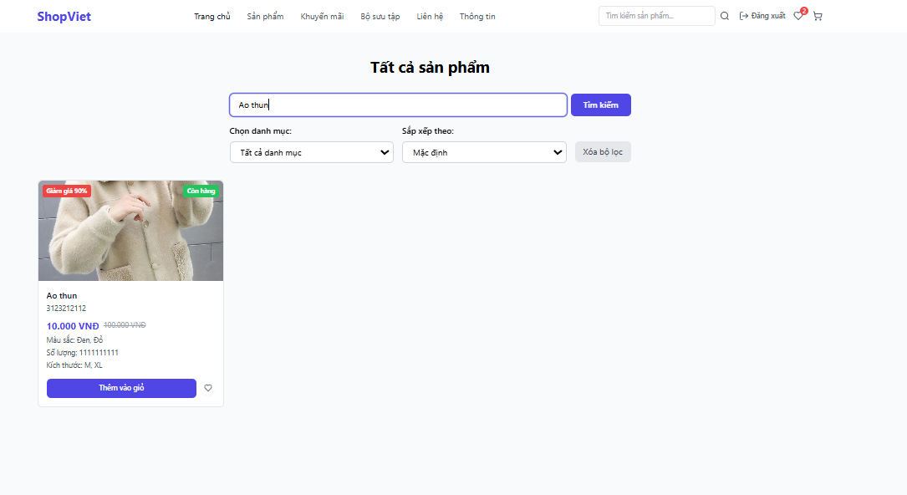

Giỏ hàng và thanh toán
- Cho phép thêm/ xóa sản phẩm
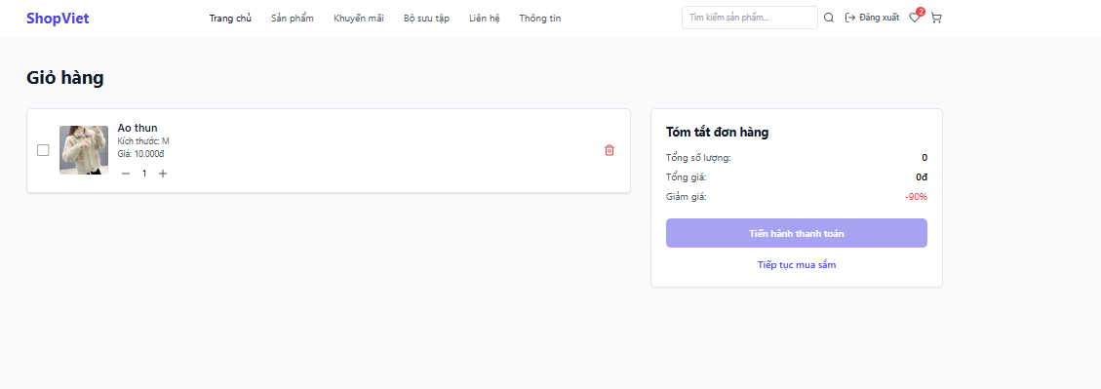
- Thanh toán
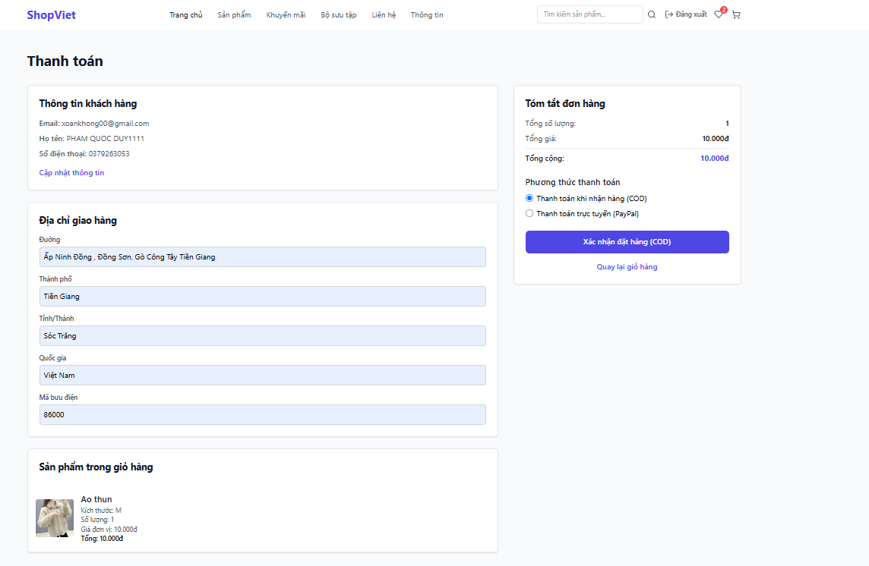

Nhận thông báo sản phẩm mới

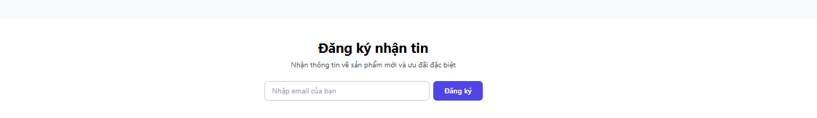

TRANG QUẢN TRỊ

Quản lý sản phẩm
- Thêm, sửa, xóa, xem chi tiết.

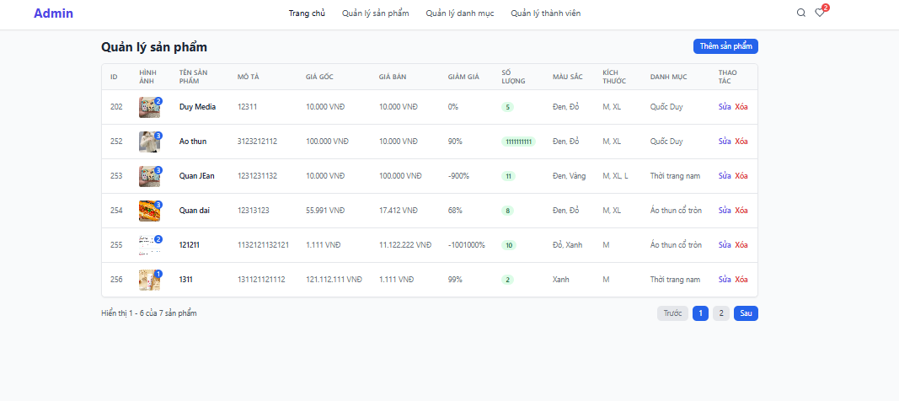
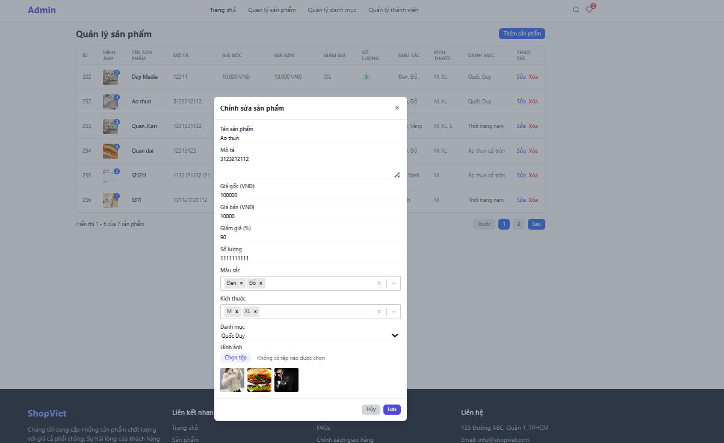

- Giao diện: Có bảng danh sách sản phẩm
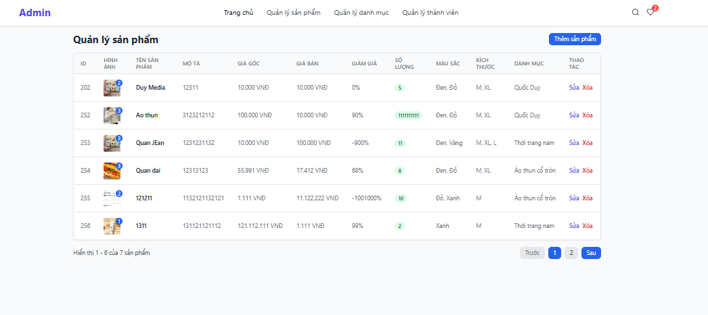

Quản lý danh mục
- Chức năng: Thêm, xóa, sửa danh mục
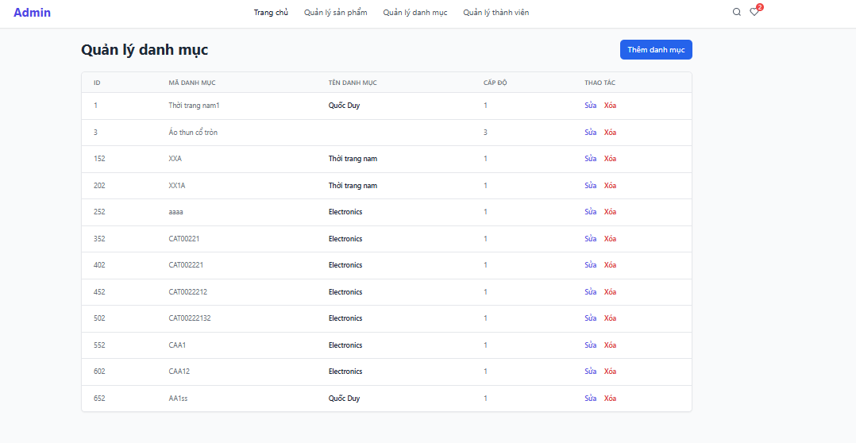

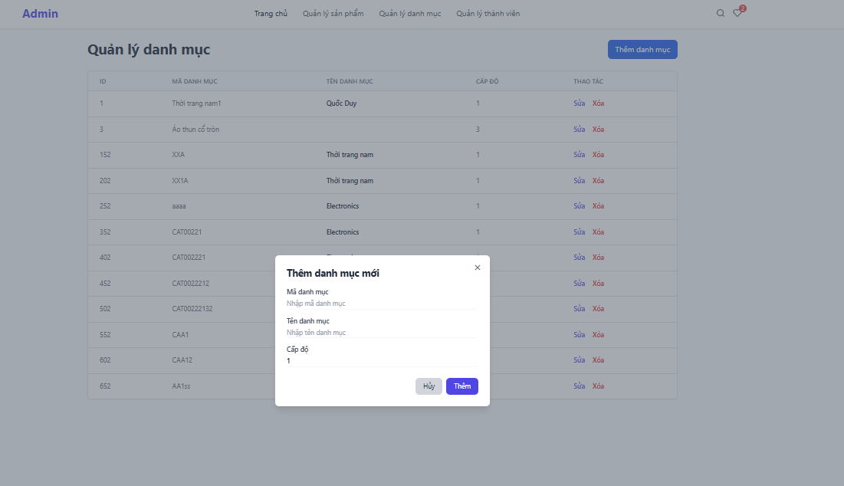

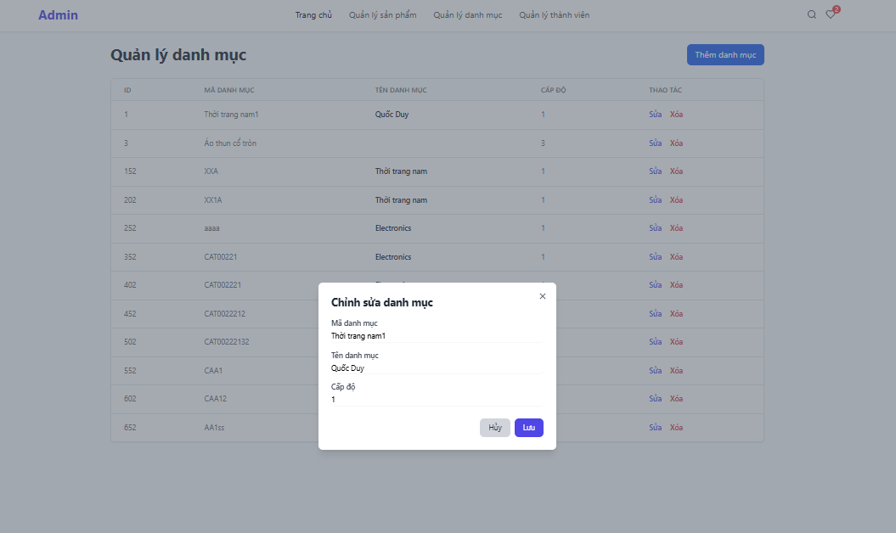

Quản lý người dùng
- Hiển thị danh sách người dùng, sửa thông tin, xem chi tiết người dùng
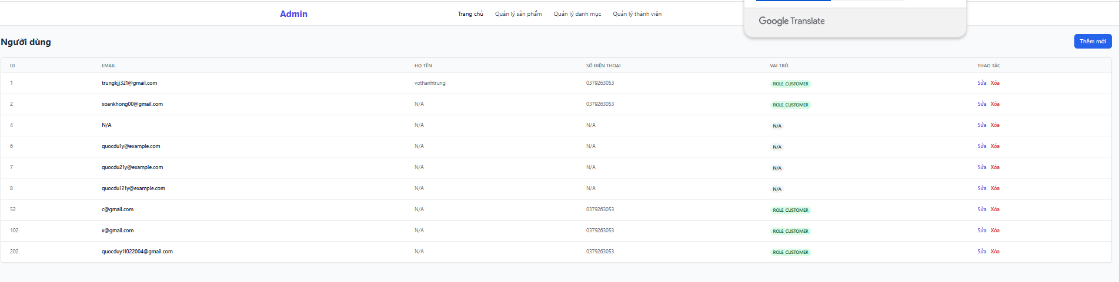

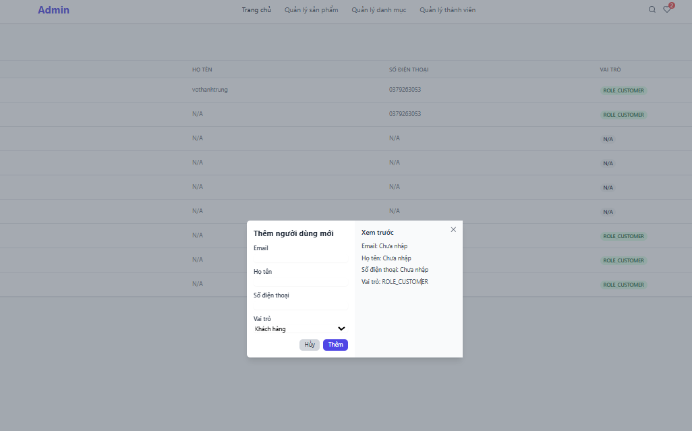

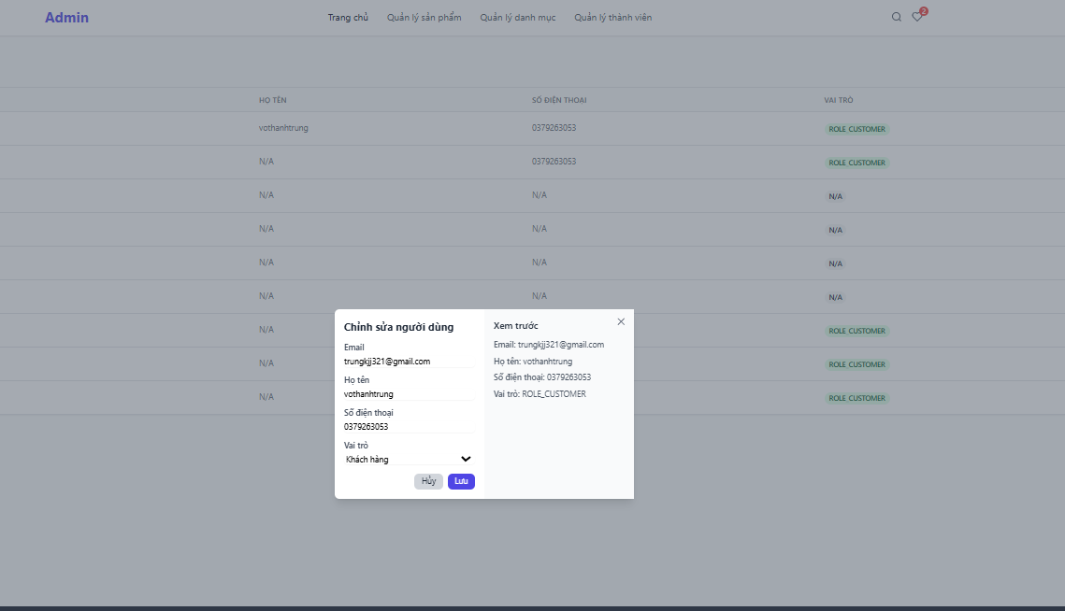

IV. TRIỂN KHAI HỆ THỐNG VÀ TÀI LIỆU

1. Công nghệ sử dụng
- Frontend: ReactJS (sử dụng npm để quản lý gói), Axios, React Router.
- Backend: Java Spring Boot, Spring Security, Spring Data JPA, MySQL.
- Authentication: JWT (JSON Web Token).
- Cơ sở dữ liệu: MySQL.

2. Tài liệu hướng dẫn
- Kho mã nguồn: [GitHub/GitLab Repository Link]
- README.md:
  - Hướng dẫn cài đặt môi trường.
  - Cách chạy server backend (mvn spring-boot:run) và frontend (npm run start).
  - Mô tả cấu trúc thư mục frontend/backend.
- Tài liệu API (Swagger/OpenAPI): Tích hợp sẵn trong backend để test API.
- Hướng dẫn triển khai Docker: Tài liệu mô tả cách build, chạy, và deploy bằng Docker.

